新东方在线小编为大家带来了西班牙语DELE B1阅读理解题型介绍，希望以下内容对大家的西班牙语语学习有所帮助！更多西班牙语相关内容，尽在新东方在线多语网！
西班牙语DELE B1阅读理解题型介绍:
Tarea 1寻找关联题：题干中将给出若干描述，考生需找出与描述相关联的文章段落。共完成6道题。基本形式如下：
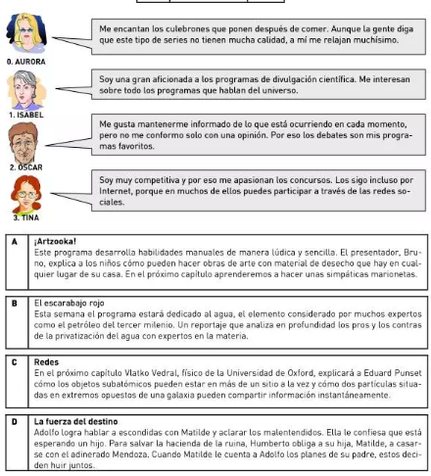
Tarea 2阅读题：考生阅读一段400-450词的文章，根据文章内容完成6道选择题。这种题型与熟悉的英语阅读理解无差别。
Tare3 阅读题：考生阅读相关的三篇100-120词的小短文，然后根据问题完成6道选择题。基本形式如下：
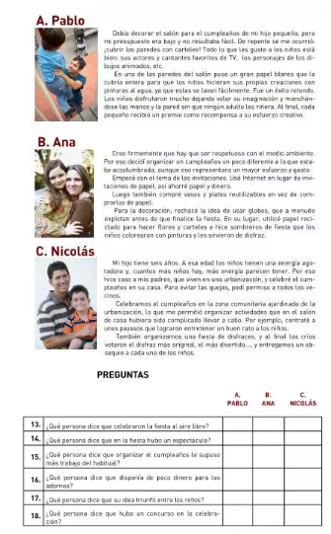
Tarea 4 选择句子补全文章，考生需在8个句子里面选出6句填在文章空缺处，使文章意思通顺连贯，文章在400-450词作业。
Tarea 5 完形填空，共有6个空，文章在150-200词之间。

